Artiste architecte : effets déclencheurs

Ce carnet de bord propose de décrire le passage d’architecte à artiste. Il permet de comprendre comment s’est construit le chemin qui, entre réflexion et action, m’a menée à aujourd’hui. Je ne me suis pas réveillée un matin en me disant « tiens, et si je devenais artiste ». Ce parcours s’est peu à peu élaboré au fil des expériences, en se nourrissant autant du flou et du doute qu’en s’appuyant sur des convictions. La transformation a été silencieuse (Jullien, 2009) mais l’envie de créer des projets est née pour beaucoup du besoin que j’ai eu d’élargir mes points de vue. À ce titre, les travaux développés à partir de l’expérience de Gaza sont éclairants et subsistent toujours en toile de fond, même si ce n’est pas eux que j’ai coutume de citer au premier chef. En réalité toutes les actions, tous les projets sont liés, chacun donnant un éclairage différent à un ensemble qui explique un parcours. Mais celui de Gaza garde un rôle précieux du fait qu’il a eu un effet déclencheur.

Il s’agit en premier lieu de préciser de quelle pratique l’on parle. Quand je présente mon activité, je me définis comme une artiste architecte. Cette terminologie, sans tiret, signale la volonté d’identifier ces deux métiers comme d’égale importance et non pas forcément d’en rattacher l’un à l’autre. Le vide qui sépare les deux mots est un vide que chacun peut remplir, suivant la représentation qu’il a de ces deux termes. Cette intention est précise, elle énonce une résistance à une attitude qui viserait à tout classer : les gens, les métiers, les arts et les idées. Alors, qu’est-ce qu’un artiste architecte ?

Pour répondre à cette question, je vais revenir à mon expérience personnelle. Après l’obtention du diplôme d’architecte à l’École polytechnique de Lausanne en 1998, j’ai travaillé durant deux ans dans des agences d’architecture à Paris. Le travail consistait à répondre aux commandes des clients en concevant et réalisant des maisons particulières, hôtels ou magasins. En soit, il n’y avait pas de surprises dans cet exercice du métier d’architecte. Il était en continuité avec les compétences acquises durant mes années d’étude. Toutefois, s’est installé peu à peu un sentiment de malaise. Le rapport entre la maîtrise d’œuvre et le commanditaire était essentiellement économique, les contingences esthétiques, sociales ou par exemple écologiques passant au deuxième plan.

Ainsi, j’ai travaillé plusieurs mois sur un projet de maison individuelle dans l’Ile de Ré et, sortant de l’école, souhaitais utiliser les savoirs que j’avais appris. J’ai donc conçu une maison écologique à moindre coût. Or le client n’a pas du tout été sensible à cette proposition : il souhaitait simplement la même maison que celle de son voisin mais en un peu plus grande. Cet exemple est certainement caricatural et les questions écologiques étant devenues incontournables, il est probable que le client y serait aujourd’hui plus attentif. Mais ma déception n’était pas de cet ordre. Elle touchait des sentiments plus profonds : la réflexion architecturale s’avérait ne répondre souvent qu’à des questions formelles et peu ou pas à des questions de fond.

Pourtant, de son côté, Patrick Bouchain parle du fond qui fait la forme (Bouchain, 2006) et nous incite à être attentifs à l’inscription de l’œuvre architecturale dans le contexte, qu’il soit géographique, topographique, politique, économique, social ou culturel, qu’il soit contradictoire ou catastrophique. Il va jusqu’à décrire comment ces éléments de contexte peuvent être fondateurs de l’idée architecturale. De plus, il entend ne pas concevoir seul mais s’affirme comme étant à l’écoute des habitants et des occupants des lieux qu’il transforme. En fait, il s’investit dans les projets à partir du sens qu’il perçoit.

À cette époque, je ne connaissais pas Patrick Bouchain mais ressentais confusément le même besoin. Il s’est, pour développer sa pensée et sa pratique, appuyé sur le monde du spectacle. Quant à moi, j’ai senti la nécessité de me tourner vers les arts plastiques. Après deux années en agence d’architecture, j’ai donc réalisé un post-diplôme à l’École nationale des Beaux-Arts de Lyon. Le thème était « comment commémorer autrement dans l’espace public ? » et il s’agissait de travailler sur la mémoire, de réfléchir à d’autres manières de célébrer des évènements dans des situations spécifiques. Les conditions d’enseignement étaient exceptionnelles puisque nous n’étions que cinq étudiants, titulaires d’une bourse suite à une sélection en amont par l’École des Beaux-Arts. La professeur invitée, Ilana Salama Ortar, artiste israélienne de culture juive, portait une conscience aigüe du poids du territoire en tant que question géopolitique : territoire d’exil, territoire effacé, territoire imaginé, territoire perdu, territoire occupé, territoire vécu.

Pour elle, le discours du territoire, réel ou métaphorique, a accompagné le peuple juif depuis son origine ; la notion de territoire ouvre un univers contradictoire. D’un côté le territoire renvoie à ce qui est durable, fixe, permanent, solide, stable, tenace, statique, dominant. De l’autre, d’une manière intime, le rapport au territoire c’est aussi un vécu fugace, passager, fluide, temporaire, périssable, un univers éphémère de secousses et de traces (Wahnich, 2000).

À cette occasion, nous nous sommes rendus sur ses terrains d’études et, après une visite à Jérusalem, avons séjourné sur le plateau de Golan et plus précisément à Al Qunaytra, la ville limitrophe de la frontière syrienne. Cette expérience a été un choc et un tournant dans ma vie. Quelque part, si aujourd’hui j’ai senti le besoin d’écrire cette thèse, c’est certainement que je cherche encore à comprendre. Nous étions physiquement face à la guerre, sans détour, nous entendions les bombardements, discutions avec des villageois qui avaient perdu des membres sur des mines antipersonnelles. Nous pouvions observer les stratégies que les habitants syriens mettaient en place pour dialoguer d’une frontière à l’autre, cette zone ayant été conquise par Israël aux dépens de la Syrie en 1967. Le Golan surplombe le lac de Tibériade, principal réservoir d’eau douce israélien autour duquel se sont développées de vastes surfaces cultivées. De ce fait ce territoire est stratégique et pas seulement pour son intérêt militaire mais pour la présence d’une denrée essentielle dans un pays principalement désertique : l’eau. La région, parcourue par des affluents du Jourdain venant de Syrie, est donc verdoyante et contraste avec le reste du pays. Lorsque nous l’avons traversée pour rejoindre Al Qunaytra, nous avons alors pu constater que la majeure partie des villages syriens avaient été détruits par les bombardements à l’exception des châteaux d’eau. Ce sont les seules bâtisses qui restent, architectures fragiles et élancées dont on se demande comment elles ont pu tenir debout compte-tenu des innombrables traces de bombardements qui subsistent autour d’elles.

Nous, étudiants des Beaux-Arts, étions face à des questions qui clairement nous dépassaient. Remplis d’un sentiment d’impuissance, nous nous demandions comment appréhender le thème vis à vis de notre post-diplôme. Le coordinateur de la formation, Patrick Beurard, a alors insisté sur la nécessité de l’observation, nous poussant à ne pas établir de jugements trop hâtifs. « Tout ce qui est complexe est difficile à investir. Nous, les créateurs, avons, quel que soit notre domaine de création, la responsabilité de respecter la complexité des choses. » Nous étions face à la pensée complexe d’Edgar Morin et devions résister au paradigme de la simplification construit sur des principes de disjonction, de réduction et d’abstraction (Morin, 2014). Pour lui, « la pensée simplifiante est incapable de concevoir la conjonction de l’un et du multiple (unitas multiplex). Ou bien elle unifie abstraitement en annulant la diversité. Ou, au contraire, elle juxtapose la diversité sans concevoir l’unité » (Morin, 2014). Avant d’aller sur place, j’avais une vision du conflit israélo-palestinien basée sur l’information divulguée par les médias. Implicitement j’avais pris une position qui tendait à « unifier abstraitement et annuler la diversité ». En ce sens je me rapprochais plus de la pensée simplifiante que de la pensée complexe. Pour dépasser ce stade, être en mesure de réagir en mobilisant les ressources d’une approche artistique, l’année du post-diplôme n’a bien sûr pas été suffisante. Et j’ai ressenti le besoin de retourner sur place où je suis repartie en 2005.

Ce nouveau voyage, préparé à l’avance, avait deux objectifs : l’un était de réaliser une vidéo sur l’habiter, l’autre de me rendre dans la bande Gaza qui était alors et est toujours un des points de fixation du conflit israélo-palestinien. Le premier objectif était lié à ce que nous avions pu observer lors du voyage de 1998, quand nous avions traversé la Cisjordanie pour nous rendre sur le plateau du Golan : la brutalité des colonies israéliennes implantées en territoire palestinien. Le paysage, aride et collinaire, était parsemé de nouvelles cités installées sur les hauteurs et pour lesquelles, manifestement, il n’était pas question de se fondre dans le site mais bien de s’affirmer en rupture avec l’existant. Nous étions assez loin des leçons apprises en École d’Architecture. Le plus marquant était leurs morphologies : construites le long de routes, elles avaient un caractère systématique et sériel, comme si elles étaient en mesure de se développer à l’infini. Il était également étonnant de voir qu’elles étaient la plupart du temps construites avec des toitures à deux pans, se distinguant de la toiture plate des habitations palestiniennes, qu’elles utilisaient des tuiles rouges, couleurs se voyant de loin. Ces observations posent question, la construction d’Israël, et notamment Tel Aviv, ayant été fortement influencée par l’architecture du Bauhaus. À l’époque, quand les nazis avaient mis fin à cette école prestigieuse, ils l’avaient condamnée sous prétexte qu’elle produisait un “art dégénéré”. Ses membres émigrèrent pour la plupart aux États-Unis mais aussi à Tel Aviv, avant même la naissance de l’État d’Israël, où ils construisirent des milliers de bâtiments dans le style qui fut inventé en Allemagne. Ce mouvement moderne avait été construit en rupture avec la tradition. Il ne pouvait pas bien entendu concevoir des bâtiments avec des toitures à deux pans. L’architecture continue t’elle à s’affirmer comme l’expression et l’instrument d’une idéologie ?
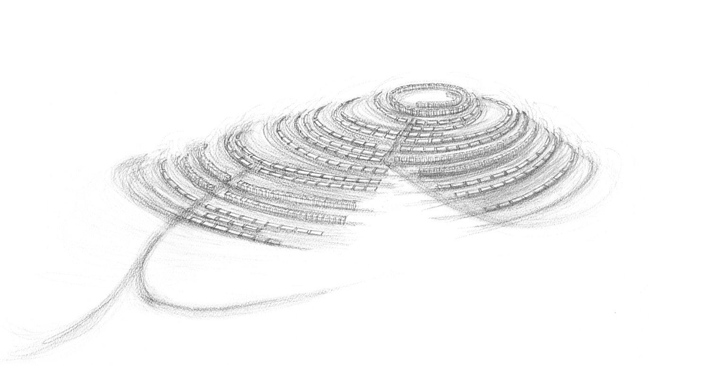Fig. 1 Settlement#4, dessin, 2006
Source : Auteur

Ce sont en tout cas quelques-unes des idées qui guident l'architecte et écrivain israélien, Eyal Weizman. Il a examiné le rôle de l'architecture dans le conflit israélo-palestinien et la dénonce comme un outil d’intervention politique et d’occupation (Weizman, 2003). « Que pouvons-nous faire en tant qu'architectes aujourd'hui pour résister à la destruction et à la violence qui sont imposées par l'architecture ? » Le Decolonizing Architecture Art Residency, que Weizman dirige avec l'architecte palestinien Sandi Hilal et l'architecte italien Alessandro Petti, est un projet multimédia qui tente d'imaginer l'avenir des territoires occupés après la «décolonisation». Il prend des structures «toxiques» telles que les implantations des postes militaires et propose de les transformer en utilisations alternatives telles que des tours d'observation des oiseaux, des hôpitaux ou encore des écoles. Il dirige actuellement le département d'architecture de recherche du Goldsmiths College de l'Université de Londres, et mène le projet Forensic Architecture Project, financé par l'Union européenne. Ce projet repositionne l'architecture dans le domaine de la criminalistique et propose d’utiliser des preuves architecturales pour approfondir les investigations sur les crimes contre les États.

Avec le projet de vidéo que je souhaitais réaliser lors du deuxième voyage, il s’agissait de mettre en parallèle les manières qu’avaient d’habiter les palestiniens et celles des colonies israéliennes en territoires occupés. Y avait-il un caractère antinomique ? L’idée était de filmer les habitants chez eux, dans l’espace intime de leur maison. Par l’intermédiaire de paroles, de dessins, de gestes, ils devaient également expliquer leurs activités, leurs trajets : comment ils se déplaçaient de leur habitat aux commerces, aux écoles, aux lieux de cultes… Cette démarche avait l’avantage d’éviter qu’ils ne se focalisent sur le conflit, de les inciter aussi à parler de leur vie quotidienne. En fait, ils se sont volontiers prêtés au jeu, parfois avec entrain, décrivant avec précision leurs parcours, leurs rapports avec les divers espaces de leur vie de tous les jours. Au final, j’ai filmé plusieurs habitants palestiniens mais malheureusement n’ai pu rencontrer des israéliens installés en territoire occupé. Cela s’explique par le fait que les colons vivent dans des tensions continues, rendant leur approche difficile. De plus, les implantations sont souvent illégales au sens du droit international et font l’objet d’une surveillance étroite du fait de leur caractère très politique.

L’intention du film était de montrer une autre échelle, une autre valeur du territoire, non pas celles de la géopolitique, dont tout le monde pense avoir une connaissance du fait des moyens de l’information, mais celles de l’habitant. Le conflit vu de l’extérieur paraît abstrait, éloigné du quotidien, mais une personne assise dans son salon, parlant de sa vie, de son entourage, de ses habitudes, rend la réalité plus proche, plus palpable. Renvoyant à l’expérience de chacun, elle permet de regarder le conflit non plus comme des acteurs qui lui seraient extérieurs mais comme des voisins. Jacques Rancière parle de « théâtre sans spectateur, où les assistants apprennent au lieu d’être séduits par des images, où ils deviennent des participants actifs au lieu d’être des voyeurs passifs ». Le film entendait exprimer une certaine part de flou, de mise à distance, en n’établissant pas de distinction entre les familles de telle origine ou de telle autre. Mon hypothèse était que l’on aurait simplement eu l’impression que ces gens habitaient l’un à côté de l’autre, des voisins en quelque sorte, montrant les ambiguïtés liées à une telle cohabitation sans que le fait que certains habitent pour occuper prenne le pas. L’idée n’était pas de camoufler la réalité mais d’en montrer les ambiguïtés, la complexité.

Cette expérience n’ayant pu aboutir mais l’envie de comprendre étant toujours très présente, je suis partie pour Gaza. Là encore, la situation dépassait mon entendement. L’accès au territoire lui-même était une véritable épreuve. Fortement contrôlé par l’armée israélienne, c’était souvent de très jeunes gens faisant leurs services militaires qui en avaient la tâche.

2 mai 2005,11h00, point de passage d’Erez, entre la bande de Gaza et Israël, je souhaite aller à Gaza. Présentation des passeports, vérification, une heure s’écoule, validation, il est possible d’y aller. Une heure s’écoule, un haut-parleur crache mon nom. Je dois me présenter devant la porte à barreaux. Entre deux miradors, la porte métallique s’ouvre, j’avance, la porte se referme, j’avance, STOP, les haut-parleurs hurlent, je m’arrête, j’attends, MAINS EN L’AIR, AVANCEZ, TOURNEZ-VOUS, ENCORE, AVANCEZ, STOP. Je suis maintenant sur une route en asphalte, bordée par deux murs de huit mètres de haut. AVANCEZ. J’arrive à une deuxième porte à barreaux, j’attends, les caméras cherchent, j’attends, la porte métallique s’ouvre, j’avance, la porte se referme, je marche, les murs sont toujours là. J’arrive à Gaza.

Le souvenir des quelques jours à Gaza sont intenses. La thèse ne suffirait pas pour décrire toutes les observations qui en ressortent et qui nous entraîneraient vers d’autres champs de réflexion. L’impression la plus marquante était d’être au cœur même du conflit israélo-palestinien et donc en pleine guerre. Là encore, il m’a été difficile de produire rapidement un travail artistique. L’expérience a été d’une telle intensité qu’il m’a fallu du temps pour digérer les informations reçues, pour comprendre comment les traduire dans une création artistique et ce n’est qu’en 2008 que je réalisais la vidéo « With you and me ».

Porter jusqu’au terme, puis enfanter : tout est là. Il faut que vous laissiez chaque impression, chaque germe de sentiment, mûrir en vous, dans l’obscur, dans l’inexprimable, dans l’inconscient, ces régions fermées à l’entendement (Rilke, 1937).

L’un des principaux sentiments ressentis au retour de Gaza était cette conscience de la fragilité du corps face à la démesure de la guerre. Déjà, le passage d’Erez mettait dans une situation d’inconfort et d’extrême tension car rentrer à Gaza en marchant le long d’une route bordée par deux murs en béton de 8 mètres de haut n’était pas rassurant. Deux mondes très différents se côtoyaient de chaque côté de la frontière : d’un côté, des jeunes femmes-soldats israéliennes et de l’autre des femmes voilées. L’œuvre-vidéo que j’en ai tirée repose sur le jeu de deux danseurs, un homme et une femme, en habit militaire et qui évoluent devant un décor dont la couleur uniforme est le bleu. Ils réalisent une sorte de danse de confrontation, sur un fond sonore fait de paroles dont on ne sait si elles sont messages d’amour ou de haine, dans une chorégraphie des corps qui hésite entre l’attraction et la répulsion. Au cours de la vidéo, le décor bleu sert de temps en temps de support à des images prises mors du séjour à Gaza. Elles montrent la concrétude du paysage dans lequel les gens habitent à Gaza : des ruines occasionnées par les bombardements récurrents. L’idée principale de ce travail était de brouiller les lectures habituelles, elle était d’installer le doute, l’ambiguïté entre l’idée du décor que l’on se fait et la réalité, entre le conflit et la cohabitation obligée, entre la guerre et l’amour.

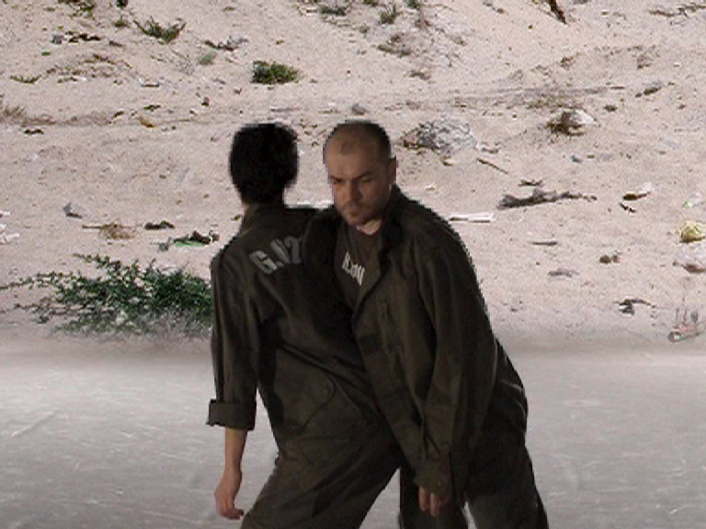
Fig. 2 With you and me, vidéo, 2008
Source : Auteur

Puis les années se sont écoulées ensuite avant qu’une information dans la presse ne vienne me replonger dans le vécu de Gaza. Pour rejoindre les propos de Gilles Deleuze, la rencontre avec une idée est un événement rare (Deleuze, 1995). Elle vous prend par surprise, comme si toutes les réflexions passées se concentraient tout à coup dans une seule idée. Dans ce cas ce fut un fait. Depuis la prise de contrôle de la bande de Gaza par le Hamas, en juin 2007, ce territoire coincé entre Israël, l'Égypte et la Méditerranée, était soumis à un strict blocus terrestre, maritime et aérien, imposé par Israël. L’apport de nourriture était devenu difficile et les animaux du zoo eux-mêmes avaient été touchés. C’est ainsi que la plupart des animaux dont les zèbres étaient morts de faim. Le directeur du zoo aurait pu importer des remplaçants par les tunnels de contrebande reliant le territoire à l'Égypte, par où transitent des vaches, des voitures en pièces détachées. Mais le projet s’avérait trop coûteux. Il eut alors l’idée de prendre des ânes et, grâce à de la teinture pour cheveux, de les peindre en zèbre. La démarche du patron du «zoo de la Joie» n'était sans doute pas dénuée d'humour surréaliste, y compris à destination des enfants. «Je sais bien que ce n'est pas un vrai zèbre», disait Yara el-Masri, visiteuse du zoo, 4 ans et demi.

Cette anecdote fut un véritable tournant dans ma réflexion, donnant une forme à un sentiment que j’avais eu durant mes deux voyages sur place. Comment dépasser la vision triviale du conflit israélo-palestinien ? La dépasser ne voulait pas dire l’oublier mais faire un pas de côté afin d’interroger les idées préconçues, d’approfondir les évidences. La réaction du directeur du zoo à la dureté de la guerre faisait réapparaître l’humain, non par le biais d’une victimisation mais sous la forme d’une résistance, elle-même forte de l’inventivité que l’appétit de vivre peut générer. L’humain qui crée de l’humour, de la vie là où la tension de la mort règne. (Entretien avec la Directrice du Camp de Rivesaltes). En Occident, la réception de cette information apportait un autre regard que celui que nous avions du conflit, une autre facette de la réalité plus appropriable. Elle redonnait de l’humanité là où il semblait qu’il n’en existait plus, ouvrait d’autres perspectives, ce à quoi justement je m’attachais depuis mes voyages au Moyen-Orient.

J’ai donc décidé d’expérimenter cette initiative afin de la comprendre mieux, d’approfondir aussi sa signification, y compris pour moi, artiste architecte préoccupée par la complexité du sens porté par les faits. J’ai pour cela transformé l’ânesse française Gentiane en un zèbre éphémère. L’étude précise du dessin des zébrures m’a ainsi montré combien la nature était étonnante : les rayures complexes donnent des rythmes et une densité accentuant avec délicatesse la forme du corps du zèbre. S’ajoutant la difficulté de peindre un animal, l’ouvrage en peinture alimentaire s’annonçait compliqué. Curieusement, Gentiane n’a pas bougé. J’ai pu prendre mon temps et, m’appuyant sur des références photographiques, dessiner ligne après ligne en essayant de suivre au mieux la forme du corps. Gentiane a commencé à montrer des marques d’impatience quand je suis arrivée à la tête, moment de pause et de prise de photo. L’image alors réalisée a souvent été utilisée ensuite pour présenter mon travail. Un de ses intérêts est qu’elle montre un corps de zèbre avec une tête d’âne : une sorte de chimère dont la figure reviendra parfois dans mon travail.

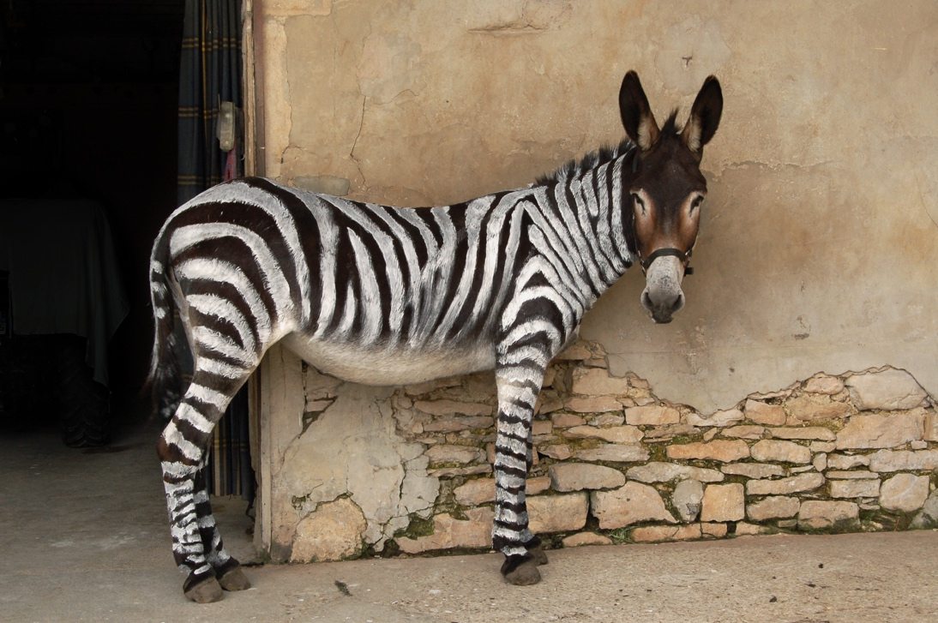
Fig. 3 Gentiane, peinture alimentaire sur âne, 2012.
Source : Jean-Pierre Charbonneau

J’avais pour projet de réaliser la transformation de l’âne en zèbre, d’en recueillir l’enseignement, d’en tirer des témoignages photographiques puis de créer une vidéo. Celle-ci, tournée de nuit dans une forêt, entraîne vers un ailleurs, une expérience où l’on découvre pas à pas, entre fascination et peur, les traces d’un animal étrange. Le zoom de la caméra montre que l’animal est peint et l’on peut nettement discerner la matière de la peinture mélangée aux poils. Cette intention souligne qu’il n’était pas question d’en faire un zèbre, d’oublier en quelque sorte la mort de faim qui avait anéanti le zoo. La trace de cette peinture qui s’écaillait était un lien avec l’acte passé du Directeur du zoo, avec le récit et la vie qui renaissaient ainsi. Il est touchant de se souvenir que Gentiane séjournait dans un haras de chevaux de compétition et qu’elle était jusqu’alors invisible. Or le jour où elle a porté sa robe d’exception, le propriétaire du lieu a fait venir un journaliste : la quête de l’écart a cette faculté parfois de faire disparaître les évidences, de déjouer les repères, de défaire les catégories.

Ce carnet de bord énonce comment ma pratique de l’architecture s’est élargie à celle de l’art. Les travaux réalisés sont les moyens que j’utilise pour mettre en forme mes réflexions, le passage par l’acte créatif permettant de prendre de la distance en cherchant de nouveaux points de vue. Si j’étais restée à travailler dans des agences sur des projets pour des clients, je n’aurais pas eu cette liberté de recherche, l’approche artistique me donnant la possibilité d’expérimenter, de questionner le sens. Les compétences des architectes sont souvent ramenées au seul acte de construire. Mais ils peuvent aussi, organisant et mettant en œuvre des projets, s’attacher au sens de ce qu’ils produisent, à sa finalité, ils peuvent pour cela développer l’aptitude à mettre en liens des éléments au premier abord sans relations entre eux.

Le post-diplôme design 1999-2000.
Patrick Beurard, Ortar Ilana Salama, Maternati Laure, Jacoud Raphaël, Berry Paul, Tardy Claude-Étienne, Dugave Chantal, (2000), auteurs. Carnet dans les bagages, École nationale des Beaux-arts de Lyon.
Née en Égypte, Ilana Salama Ortar immigre en Israël en 1955. Après des études d‘histoire de l’art, elle devient conservatrice à l’Université de Haïfa. Artiste plasticienne, elle développe à partir de 1988, des projets d’« art civique » : « La Tour des prophètes et la villa K’houry » ; « Les Tonneaux, immigration et refuge dans les camps de transit », MAC, Marseille et Fondation Pistoletto, Citta del Arte, Biella.
« Bordé par le Liban au nord, la Syrie à l’est, Israël à l’ouest, et la Jordanie au sud, culminant à 2 000 mètres d’altitude, il surplombe la vallée du Jourdain et la Galilée israélienne à l’ouest et le plateau de Damas à l’est. Une position hautement stratégique dans une région de conflits, notamment entre Israël et la Syrie, officiellement toujours en guerre » Le Monde, 10.05.2018.
Nous étions à une cinquantaine de kilomètres de la zone de conflit entre Israël et le Hezbollah sur le Sud-Liban, territoire occupé en cette période par les israéliens mais aujourd’hui redevenu libanais.
L’armée israélienne a posé des mines anti-personnelles le long de sa frontière avec la Syrie, sur le plateau du Golan, pour se prémunir de son franchissement par des civils.
Le plateau du Golan est un territoire syrien occupé et administré par Israël depuis la guerre des Six Jours en 1967, puis annexé unilatéralement en 1981. Les habitants, séparés et dans l’incapacité de se rencontrer physiquement du fait de la complexité administrative, communiquent d’une frontière à l’autre avec des portevoix.
Guerre dite des " Six Jours " en Israël.
En cette période et toujours actuellement, il n’était pas possible de voyager comme touriste sur la bande de Gaza. Un ami palestinien avait prétexté une étude urbaine pour que je puisse m’y rendre.
L’école du Bauhaus, 1919-1933, école d'art, de design et d'architecture, fondée en Allemagne par l'architecte Walter Gropius.
Il fait également partie du DAAR (Decolonizing Architecture Art Residency), un collectif d'art et d'architecture et un programme de résidence basé à Beit Sahour, en Cisjordanie occupée.
Sur des cas allant des frappes de drones au génocide, Forensic Architecture interroge les ruines physiques et les débris laissés, puisant dans divers médias - analyses archéologiques, enregistrements de téléphones portables, interviews de témoins - et crée des reconstitutions architecturales détaillées des événements dans le but d'établir un ordre des évènements. Leur travail a été utilisé par une enquête des Nations Unies sur les frappes de drones.
RANCIÈRE Jacques, Le spectateur émancipé, La fabrique Éditions, 2008, p.10.
Le service militaire est obligatoire en Israël, 3 ans minimum pour les hommes et 22 mois minimum pour les femmes.
Texte de l’auteur pour présenter la vidéo de 3’55 « With you and me », 2008.
« With you and me », Vidéo de 3’55, danseurs: Marie-Françoise Garcia, Régis Rasmus, musique : Gérard Torrès, 2008.
http://www.lefigaro.fr/international/2009/10/09/01003-20091009ARTFIG00585-quand-le-blocus-de-gaza-change-les-anes-en-zebres-.php
Venant de « gentil âne », nom de l’âne devenu le nom de l’œuvre.

